# github骚操作

闻战则喜，料敌从严

## 常用词含义

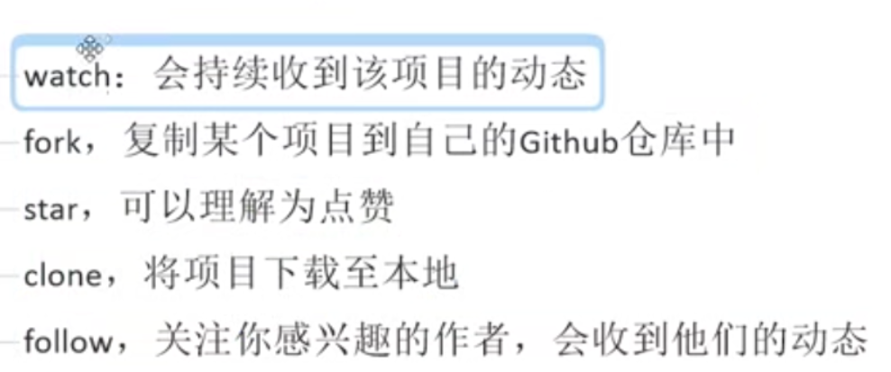

## in关键词限制搜索范围

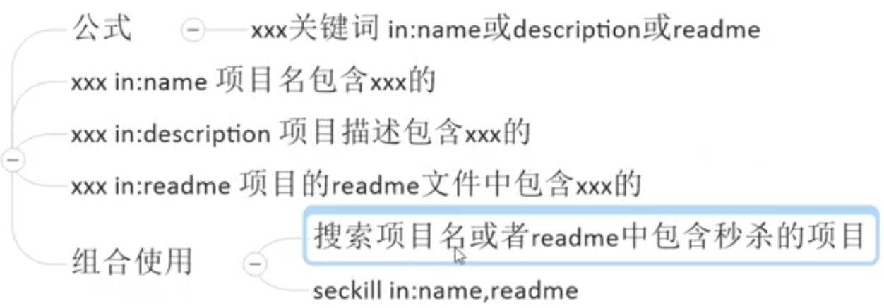

## stars或forks数量关键词去查找

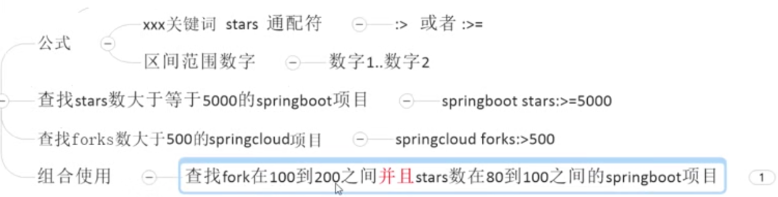



## awesome加强搜索

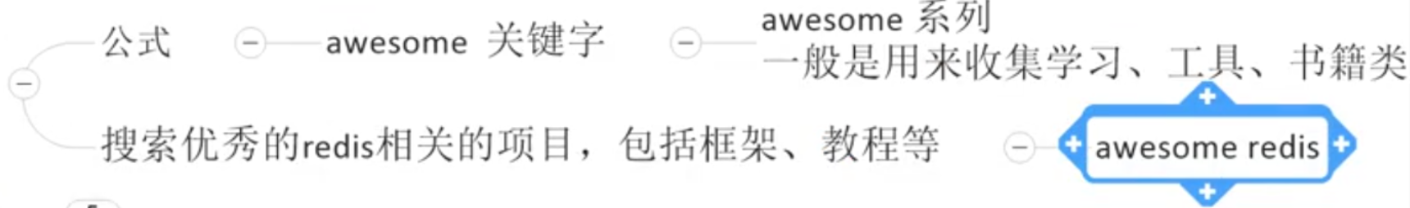

## 高亮显示某一行代码

给别人指出关键代码的行号

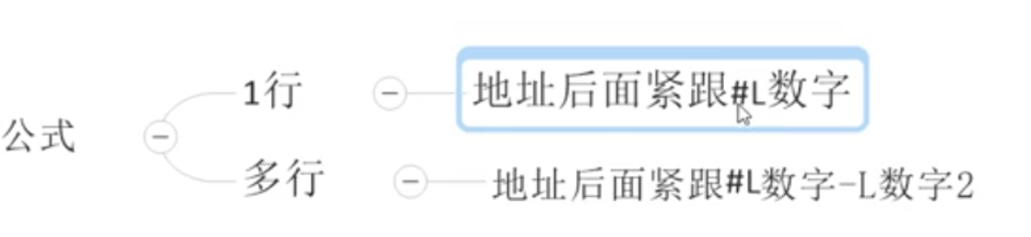

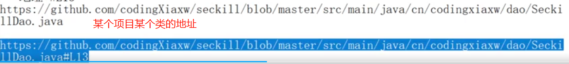

## 项目内搜索

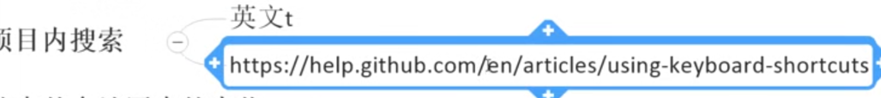

## 搜索某个地区内的大佬

